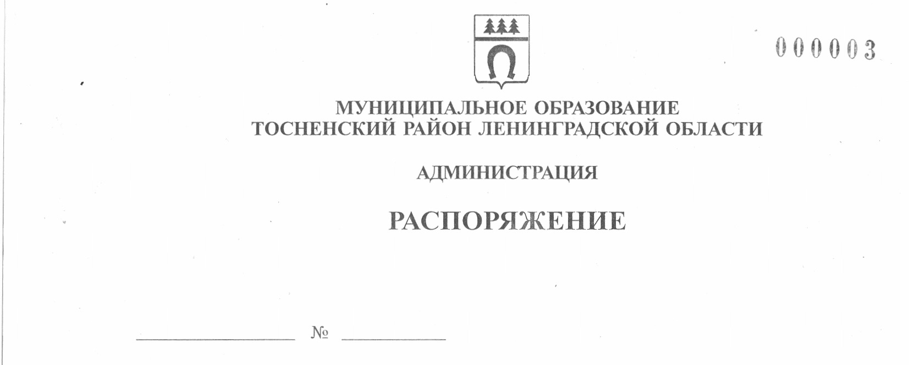

31.08.2022 293-ра

Об утверждении паспорта налоговых
расходов муниципального образования
Тосненский район Ленинградской области
и Тосненского городского поселения
Тосненского муниципального района
Ленинградской области на 2022 год

В соответствии со статьей 174.3 Бюджетного кодекса Российской Федерации и постановлением Правительства Российской Федерации от 22 июня 2019 года № 796 «Об общих требованиях к оценке налоговых расходов субъектов Российской Федерации и муниципальных образований», Порядком формирования перечня налоговых расходов и осуществления оценки налоговых расходов муниципального образования Тосненский район Ленинградской области и Тосненского городского поселения Тосненского района Ленинградской области, утвержденным постановлением администрации муниципального образования Тосненский район Ленинградской области от 06.02.2020 № 215-па (с учетом изменений, внесенных постановлением администрации муниципального образования Тосненский район Ленинградской области от 13.10.2020 № 1840-па), распоряжением администрации муниципального образования Тосненский район Ленинградской области от 22.03.2022 № 86-ра «Об утверждении перечня налоговых расходов муниципального образования Тосненский район Ленинградской области и Тосненского городского поселения Тосненского муниципального района Ленинградской области на 2022 год и плановый период 2023-2024 годов»:
- Утвердить паспорт налоговых расходов муниципального образования Тосненский район Ленинградской области и Тосненского городского поселения Тосненского муниципального района Ленинградской области на 2022 год (приложение).
- Отделу стратегического развития, экономического анализа и экономической политики комитета социально-экономического развития администрации муниципального образования Тосненский район Ленинградской области направить в пресс-службу комитета по организационной работе, местному самоуправлению, межнациональным и межконфессиональным отношениям администрации муниципального образования Тосненский район Ленинградской области настоящее распоряжение для обнародования в порядке, установленном Уставом муниципального образования Тосненский муниципальный район Ленинградской области.
- Пресс-службе комитета по организационной работе, местному самоуправлению, межнациональным и межконфессиональным отношениям администрации муниципального образования Тосненский район Ленинградской области обнародовать настоящее распоряжение в порядке, установленном Уставом муниципального образования Тосненский муниципальный район Ленинградской области.
- Контроль за исполнением распоряжения возложить на заместителя главы администрации муниципального образования Тосненский район Ленинградской области Горленко С.А.

Глава администрации А.Г. Клементьев

Акопян Шушаник Михайловна, 8(81361) 32256
8 га

Приложение
к распоряжению администрации
муниципального образования
Тосненский район Ленинградской области
от 31.08.2022 № 293-ра
Паспорт
налоговых расходов муниципального образования Тосненский район Ленинградской области
и Тосненского городского поселения Тосненского муниципального района Ленинградской области на 2022 год
1 | Наименование налога, по которому предусматривается налоговая льгота | Земельный налог
2 | Реквизиты нормативного правового акта, устанавливающего налоговую льготу | Решение совета депутатов третьего созыва Тосненского городского поселения Тосненского района Ленинградской области от 23.11.2017 № 118 «Об установлении и введении земельного налога на территории Тосненского городского поселения Тосненского района Ленинградской области»
3 | Условие предоставления налоговой льготы | Освобождаются от налогообложения
4 | Целевая категория налогоплательщиков | 1. Муниципальные учреждения культуры, физической культуры и спорта, образования, социальной защиты, финансируемые из бюджета Тосненского городского поселения Тосненского района Ленинградской области, бюджетов других поселений, входящих в состав муниципального образования Тосненский район Ленинградской области, бюджета муниципального образования Тосненский район Ленинградской области в отношении земельных участков, предоставляемых для обеспечения их деятельности. 2. Органы местного самоуправления в отношении земельных участков, предоставляемых для обеспечения их деятельности.
5 | Дата начала действия предоставленной налоговой льготы | 01.01.2018
6 | Дата прекращения действия налоговой льготы | Бессрочно
7 | Целевая категория налогового расхода | Технический налоговый расход
8 | Цели предоставления налоговой льготы | Уменьшение расходов плательщиков, воспользовавшихся льготами, финансовое обеспечение которых осуществляется в полном объеме или частично за счет местного бюджета
9 | Наименование муниципальной программы, структурных элементов муниципальных программ и (или) целей социально-экономической политики, не относящихся к муниципальным программам * | * для стимулирующих налоговых расходов
10 | Показатели достижения целей муниципальной программы и (или) социально-экономической политики* | * для стимулирующих налоговых расходов
11 | Значения показателей достижения целей муниципальной программы и (или) социально-экономической политики* | * для стимулирующих налоговых расходов
12 | Прогнозные (оценочные) значения показателей достижения целей муниципальной программы и(или) социально-экономической политики на текущий финансовый год, на очередной финансовый год и на плановый год* | * для стимулирующих налоговых расходов
13 | Объем налоговых льгот за отчетный финансовый год (тыс. руб.) – 2021 год | 6 916
14 | Общая численность плательщиков налога в отчетном финансовом году (ед.) – 2021 год | 182
15 | Численность плательщиков налога, воспользовавшихся льготой (ед.) – 2021 год | 26
16 | Базовый объем налогов, задекларированных для уплаты (тыс. руб.) – 2021 год | 32 746
17 | Объем налогов, задекларированных для уплаты за пять лет, предшествующих отчетному финансовому году (тыс. руб.) | 195 445
18 | Объем налоговых льгот (тыс. руб.) на 2022 год (ПРОЕКТ) | 6 916

